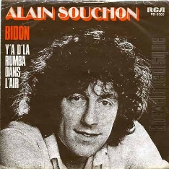
Y'A D'LA RUMBA DANS L'AIR - ALAIN SOUCHON - 1979

Intro (égréné) : G7M … % F#m7… B7… Em %
Parlé (fille) : Amore, vieni ballare, adesso, vieni, vieni, vieni
G7M A7… A7aug
(garçon) Jean Gabin : je sais, je sais, I love you Carino !
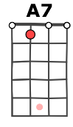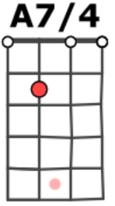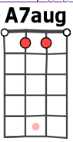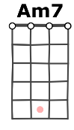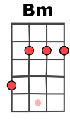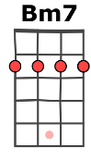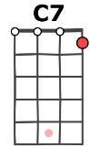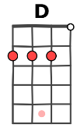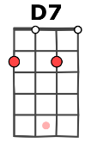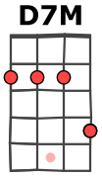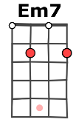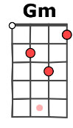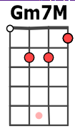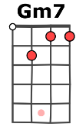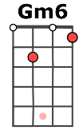
Carino ! REFRAIN
N.C D
Y'a d'la rumba dans l 'air
Dmaj7 Bm
Le smoking de tra vers
Bm7 Em7
J'te suis pas dans cette galère
A7 Dmaj7
STRUM : B-Bh-hb- 110bpm
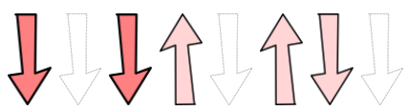
Ta vie, tu peux pas la r'fa ire
Bm7 (block) D
Tu cherches des morceaux d' hier pépères
Dmaj7 Bm
Dans des gravats d'avant-g uerre
Bm7 Em7
L'casino, c'est qu'un tas d'pi erres
A7 D D7* (D pour la fin)
Ta vie, tu peux pas la r'f aire.

Em7 A7
Branche un peu tes écoute urs par ici
Dmaj7 Bm7
La mer est déjà re partie
Em7 A7 D7M
Le v ieux casino dém oli, c'est fi ni
D7 Gm7 C7
Pép ère, t'aurais pas comme une vi eille nostalgie
Am7 D7
De guili guili Bu gatti
Carino ! REFRAIN
Gm / Gm(maj7) Gm7 / Gm6 A7/4 A7(aug)…
Des " oh, la la la", des soirées d'gala Rivi era.

Em7 A7
Fermés, les yeux des grand’s filles bleu marine
Dmaj7 Bm7
Toutes alanguies pour "Nuits de Chine"
Em7 A7 Dmaj7
Sur les banquettes de moleskine des Limousines
D7 Gm7 C7
Ecoutez l'histoire entre Trouville et Dinard
Am7 D7
D'un long baiser fini, c'est trop tard
² Gm / GmMaj7 Gm7 / Gm6 A7/4 A7(aug)…
Les mains sur l'satin, caresse du matin Chagrin
Carino !
REFRAIN -
(fini par D au lieu du D7)

V3

